18 ans… Seulement une fête ?
Qu'est-ce qui change le jour de nos 18 ans, en droit ? (Documents )

Document 1 : Juridiquement, la majorité varie d'un droit à l'autre, entre 15 et 21 ans.

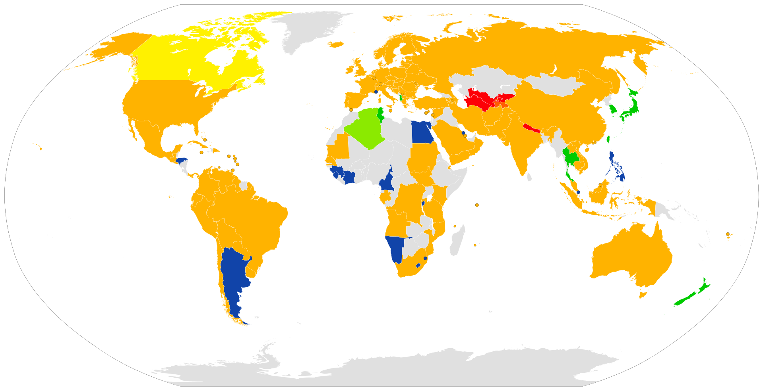

(majorité à 15 ans : Yémen et Arabie Saoudite) 16 17 18 18 and 19 19 20 21

Source : https://fr.wikipedia.org/wiki/Majorit%C3%A9_civile#/media/Fichier:Age_of_majority.svg

Document 2 : En France, la majorité a évolué avec le temps

Epoque historique | Age de la majorité civile
Ancien Régime | 14 ans pour les hommes, 12 ans pour les femmes
Rupture en 1579, sous le règne d’Henri III | 25 ans
Révolution française, 1792 | 21 ans (hommes et femmes)
Code civil napoléonien de 1804 | 25 pour les hommes, 21 ans pour les femmes
Loi de 1907 | 21 ans pour les hommes et les femmes
Juillet 1974 | 18 ans pour tou-te-s

Document 3 : minorité et majorité dans le code civil

Le Code civil est un de nos principaux codes juridiques : il réunit les dispositions qui régissent les relations juridiques des personnes entre elles, le rapport de ces personnes aux biens, les obligations qu'ils peuvent avoir les uns envers les autres. Il a été établi en 1804 par Napoléon (on l'appelle donc parfois le code napoléonien) mais il est régulièrement modifié par les lois votées au Parlement (partie législative) et par les décrets promulgués par le pouvoir exécutif (partie réglementaire)

C.civ., 388 : "Le mineur est l'individu de l'un ou l'autre sexe qui n'a point encore l'âge de dix-huit ans accomplis".

C.civ., 371-1
L'autorité parentale est un ensemble de droits et de devoirs ayant pour finalité l'intérêt de l'enfant.
Elle appartient aux parents jusqu'à la majorité ou l'émancipation de l'enfant pour le protéger dans sa sécurité, sa santé et sa moralité, pour assurer son éducation et permettre son développement, dans le respect dû à sa personne.
L'autorité parentale s'exerce sans violences physiques ou psychologiques.
Les parents associent l'enfant aux décisions qui le concernent, selon son âge et son degré de maturité.

Le passage de l'incapacité générale à la pleine capacité s'opère brutalement, le jour de ses 18 ans :

C.civ., art 414
La majorité est fixée à dix-huit ans accomplis ; à cet âge, chacun est capable d'exercer les droits dont il a la jouissance.

Document 4 : la capacité civile du mineur

Actes libres | Actes pouvant être passés par un parent seul | Actes nécessitant  l’accord des deux  parents | Actes impossibles (et par conséquent annulables pour incapacité)
=  Actes usuels, actes de  la vie courante | =  Actes conservatoires et  d’administration | =  Actes non usuels, graves | =  actes de  disposition
Ex : autonomie  bancaire à 16 ans,  petits achats, achat de  billet de transport, etc | Ex : ouverture d'un  compte bancaire, achats et ou vente de petits meubles, contrat de travail, participation à une sortie scolaire, etc) | Ex : redoublement et  orientation,  achat ou vente d'objets de valeur, crédit → endettement, locations immobilières, consentement à une donation, etc) | Ex : Donations,  Testaments  (jusqu’à 16 ans)  A partir de 16 ans le mineur  peut disposer de ses biens à hauteur de leur moitié)

Document 5 : les grands principes de la justice pénale des mineurs

L'ordonnance du 2 février 1945 a posé les grands principes de la justice pénale des mineurs en France :
- atténuation de la responsabilité pénale des mineurs en fonction de leur âge, ou excuse de minorité ;
- primauté de l'éducatif sur le répressif ;
- spécialisation des juridictions et des procédures.
Source : site Viepublique.fr https://www.vie-publique.fr/eclairage/281397-code-de-justice-penale-des-mineurs-en-vigueur-le-30-septembre-2021

Document 6 : l’âge de la responsabilité pénale

L’âge de la responsabilité pénale
Avant la reforme :
La responsabilité pénale des mineurs de moins de 10 ans au jour de la commission des faits pouvait être retenue à condition pour le Procureur de la République de démontrer que le mineur était capable de discernement [1] La chambre criminelle de la Cour de cassation avait par le passé fixé l’âge du discernement aux alentours de 7 ans. En dessous de 10 ans et en cas de démonstration du discernement, seules pouvaient être prononcées des mesures éducatives.
De 10 à 13 ans, il n’était pas nécessaire de prouver le discernement du mineur. Toutefois, compte tenu de ce jeune âge, seules pouvaient être prononcées des mesures éducatives et/ou des sanctions éducatives.
Les mineurs âgés de 13 ans et plus pouvaient seuls être condamnés à une peine. Ils bénéficiaient de l’excuse de minorité de manière obligatoire entre 13 et 16 ans et de manière facultative à partir de 16 ans la juridiction pouvant refuser de l’appliquer si les circonstances de l’espèce et la personnalité du mineur le justifiait. L’excuse de minorité permettait de diviser par deux la peine encourue par les majeurs.

Après la reforme :
Le CJPM crée une présomption de non-discernement pour les mineurs n’ayant pas encore atteint l’âge de 13 ans au jour de la commission des faits et une présomption de discernement à partir de 13 ans. Cette présomption peut toutefois être renversée. S’agissant d’une règle de droit pénal de fond plus favorable, celle-ci est applicable aux instances en cours au jour de l’entrée en vigueur du CJPM.
Le principe d’atténuation de la responsabilité pénale des mineurs est maintenu dans les mêmes conditions qu’antérieurement [2].

1. Art. 122-8 Code pénal.
2. Art. 121-5 à 121-7 CPJM
Source site Village de la Justice https://www.village-justice.com/articles/justice-penale-des-mineurs-est-qui-change-reserve,40481.htm

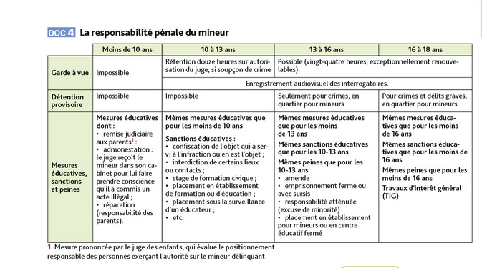
Document 7 :Les mesures et les sanctions à l’égard du mineur responsable

Source : manuel Nathan, chap 5, p 157
Document 8: Illustration par l’exemple

Trois arrestations après une série de cambriolages dans des quartiers chics francilien
Jeudi 11 août 2022

Trois jeunes, âgés de 15 à 18 ans, sont soupçonnés de 26 cambriolages. Selon des informations du Figaro , le montant du butin s'élève à 200.000 euros.

Ils pourraient avoir sévi depuis le mois de février dans des quartiers cossus de l'Ile-de-France. Lundi, deux mineurs et un jeune de 18 ans ont été interpellés par la Brigade de répression du banditisme (BRB) de la police judiciaire à la suite d'un cambriolage à Puteaux (Hauts-de-Seine). Ils sont suspectés d'avoir participé à une série de vols avec effraction commis dans diverses communes franciliennes. L'information, dévoilée par nos confrères de RTL, a été confirmée au Figaro par une source proche du dossier.
Lundi après-midi, le trio de cambrioleurs est pris en filature par une équipe de la BRB alors qu'ils effectuent des repérages dans des immeubles d'habitation à Courbevoie et Puteaux. Ces derniers cambriolent un appartement, puis sont interpellés en flagrant à 15h15, à bord d'un taxi VTC sur le pont de Puteaux. L'un d'eux porte un sac à dos noir rempli d'objets volés. Parmi les suspects, l'un est et avait déjà été arrêté deux semaines plus tôt pour un cambriolage, rapporte RTL. L'adolescent avait finalement été relâché, mais les fonctionnaires avaient décidé de maintenir une surveillance, dans le cas où ce dernier serait tenté de repasser à l'acte. Ce qui a rapidement été le cas.
Les investigations laissent à penser qu'ils ont également été les auteurs de pas moins de 26 vols avec effraction à travers l'Ile-de-France, commis entre le 1er février et le 8 août. À chaque fois, les malfrats ont suivi le même mode opératoire. Dans un premier temps, ils prenaient les transports en commun pour se rendre dans l'une des communes limitrophes de la capitale, réputée comme aisée: Versailles, Saint-Germain-en-Laye, Puteaux, Boulogne-Billancourt, Levallois-Perret, Saint-Cloud...
Une fois sur place, ils pénétraient dans les résidences à l'aide d'un Pass Vigik temporaire, ces badges électroniques qui permettent d'ouvrir la plupart des portes d'entrée équipées de ce système de contrôle. Dans l'immeuble, ils n'hésitaient pas à ouvrir la serrure à l'aide « de tournevis et parfois d'un pied de biche », précise RTL. À l’intérieur de l'appartement, l'un des trois avait la charge de récupérer rapidement tous les objets de valeur: bijoux, maroquinerie de luxe, matériel électronique ou encore argent liquide. Chacun avait par ailleurs une mission bien précise: l'un guettait en bas de la résidence, le second s'occupait de la serrure tandis que le dernier était chargé de voler les objets. Enfin, le trio repartait en taxi VTC, afin de ne pas éveiller les soupçons dans les transports en commun. Selon nos informations, le montant total du butin est estimé à 200.000 euros.
Placés en garde à vue, les trois mis en cause, âgés de 15 à 18 ans, ont reconnu le vol avec effraction de Puteaux. Les investigations doivent se poursuivre afin de les relier avec certitude avec les autres cambriolages. Pour ce premier , le majeur sera jugé le 29 août devant le tribunal correctionnel de Nanterre et a été placé en détention provisoire dans l'attente de l'audience, nous précise une source judiciaire. L'un des deux mineurs a été présenté à un juge pour enfant, puis placé sous contrôle judiciaire avant une future audience de culpabilité. Le second a également été convoqué pour une future audience de culpabilité, sans avoir été soumis à un contrôle judiciaire en parallèle.
Source : Europresse, Le Figaro du 11 août 2022 https://www.lefigaro.fr/faits-divers/trois-arrestations-apres-une-serie-de-cambriolages-dans-des-quartiers-chics-franciliens-20220811


Ile et Villaine, Brocéliande, lundi 22 août 2022

Sur sa motocross, il fait du rodéo… devant la gendarmerie
Pas très discret ce jeune pilote, domicilié à Talensac. Samedi, vers 17 h 30, il circulait à Mordelles, à plusieurs kilomètres de chez lui, au guidon d’une motocross. Avenue du Maréchal-Leclerc, dans le centre-ville, il a accéléré en voyant qu’un feu tricolore allait passer au rouge. Avec un pot d’échappement bruyant, il a slalomé entre les véhicules qui ralentissaient.
Ce rodéo n’est pas passé inaperçu, d’autant plus que le jeune pilote est passé juste devant la brigade de gendarmerie où la vitesse est limitée à 50 km/h. Les militaires, alertés par le bruit, sont aussitôt sortis. Et ils ont vu la motocross faire demi-tour et reprendre l’avenue dans l’autre sens pour un deuxième passage devant la brigade !
Le mineur a été intercepté. Plusieurs infractions ont été retenues concernant l’état de la motocross qui n’avait pas de feu arrière, de clignotant et un moteur débridé. L’engin a été confisqué au regard du délit de conduite d’un véhicule terrestre à moteur dans des conditions qui compromettent la sécurité des usagers de la route ou qui troublent la tranquillité publique .
Le mineur a été intercepté. Plusieurs infractions ont été retenues concernant l’état de la moto qui n’avait pas de feu arrière, de clignotant et un moteur débridé. L’engin a été confisqué au regard du délit de conduite d’un véhicule terrestre à moteur dans des conditions qui compromettent la sécurité des usagers de la route ou qui troublent la tranquillité publique. »
Ces dernières semaines, les forces de l’ordre intensifient la lutte contre les rodéos urbains en multipliant les contrôles après plusieurs accidents graves survenus sur le territoire.
Source Europresse, Ouest France, https://www.ouest-france.fr/bretagne/rennes-35000/ille-et-vilaine-sur-sa-motocross-il-fait-du-rodeo-devant-la-gendarmerie-96da0a08-20a9-11ed-a4c9-32d097646896

